LPO Henri Brisson

Traqueur Solaire
Documents ressources
Gregoire Burnet & Patrice Reveau
21/01/2021
T
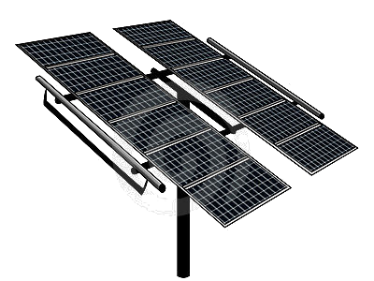
Temps de réalisation avant présentation 16h (4 séances le jeudi)

Table des matières
Problématique générale : 3
Mise en situation - Cahier des charges 3
Les phases du projet : 4
Evaluation 4
Grille d’évaluation 5
Annexes 6
Annexe 1 : démarche de projet 6
Annexe 2 : Trajectoire du Soleil 7
Annexe 3 : Matériels à dispositions 8
Annexe 4 : Câblage et fonctionnement 9
Annexe 5 : Algorigramme 10
Annexe 6 : SysML - Cas d’utilisation 11
Annexe 7 : SysML - Diagramme de définition de bloc 12
Activité 1 : Quels impacts aura notre tracker solaire sur l'environnement ? 13
Activité 2 : Zoom sur le solaire photovoltaïque 15
Activité 3 : Quels mouvements pour notre tracker solaire ? 19
Activité 4 : Comment programmer le tracker solaire automatiquement ? 21

Problématique générale :
Un particulier souhaite s’équiper d’un traqueur solaire. En effet il dispose déjà dans sa propriété un panneau photovoltaïque (voir annexe et il aimerait améliorer son rendement.).  De plus il souhaite s'inscrit dans un contexte de développement durable à fin d’optimiser son système de production d'énergie renouvelable, et également d'informations numériques. | 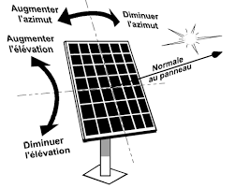

Mise en situation - Cahier des charges
Avant de vous passer la commande définitive, le client souhaite voir fonctionner une maquette / un prototype afin de se faire une idée de la réalisation finale.
Le fonctionnement souhaité par le client est le suivant :
- La maquette réalisée est un automate. Elle sert à valider l’entrainement motorisé, les détections, les mouvements en fonction de la course du soleil
- Elle intègrera le panneau solaire existant dans la partie atelier (celui-ci reste amovible afin que chaque groupe puisse l’utiliser sur sa maquette).
  - Une structure, pour la maquette, devra être réalisée en CAO 3D (cadre support, fixations, intégration du ou des moteurs choisis, intégration de la batterie, carte Arduino, capteurs/détecteurs, passages de câbles, régulateur de charge)
  - Les forces et couples moteurs sont à déterminer.
- Capable de suivre une source lumineuse mobile afin d'orienter de façon optimale le panneau solaire en direction des rayons du soleil (Voir en annexe le graphique Trajectoire du Soleil)
- Les mouvements de rotation se produisent selon deux axes (un vertical et un horizontal).
- Un système de motorisation est commandé par une carte électronique qui assure la mise en rotation.
- L'orientation optimale est calculée à partir des données de 3 capteurs.

Les phases du projet :
Les grandes phases du projet sont :

Imaginer une solution pour répondre à un besoin

Valider des solutions techniques à travers une simulation du fonctionnement du système

Valider une démarche de conception par la réalisation d’un prototype

Evaluation
Il est possible que certaines corrections ne soient pas possibles dans le temps imparti, et que votre projet « ne soit pas totalement terminé ».
Ne vous désespérez pas pour autant car les méthodes, la rigueur et votre sérieux entreront pour une très grande part dans l'évaluation.
Entre un projet qui fonctionne « sans savoir pourquoi » et un projet qui ne fonctionne pas, mais pour lequel vous avez proposé des corrections raisonnées, il est fort probable que le second bénéficiera certainement d'une meilleure évaluation.

Grille d’évaluation
Vous serez évalués sur votre implication pendant la durée du projet et sur une présentation orale à la fin de celui-ci selon les critères du tableau suivant :
Activités | Porte de garage automatisée
Critère / Pondération | Imaginer une solution pour répondre à un besoin (10%)
Critère / Pondération | Une liste non exhaustive de solutions pertinentes est établie | 5%
Critère / Pondération | Diagramme de Gantt | 5%
Critère / Pondération | Valider des solutions techniques à travers une simulation du fonctionnement du système ( SIN et ITEC) (35%)
Critère / Pondération | Diagramme SysML (définition de blocs, blocs internes, séquences) | 5%
Critère / Pondération | Le choix de la solution est argumenté (structure solidworks, calculs mécaniques, matériaux..) | 10%
Critère / Pondération | Les grandeurs caractéristiques du système simulé sont identifiées (dimensionnement système électrique, gestion capteurs détecteurs.. ) | 10%
Critère / Pondération | Les variables caractéristiques du système mesuré sont identifiées | 5%
Critère / Pondération | Les conditions de simulation sont argumentées pour valider le choix d’une solution | 5%
Critère / Pondération | Valider une démarche de conception par la réalisation d’un prototype (25%)
Critère / Pondération | Un prototype est réalisé | 5%
Critère / Pondération | Une maquette complète Solidworks est réalisée | 10%
Critère / Pondération | Le cahier des charges est respecté | 10%
Critère / Pondération | Implication et présentation orale (30%)
Critère / Pondération | Implication de l’élève dans le projet | 10%
Critère / Pondération | La description du principe ou de la solution choisie est synthétique et correcte | 5%
Critère / Pondération | La description du fonctionnement ou de l’exploitation du système est synthétique et correcte | 5%
Critère / Pondération | Les résultats sont présentés et commentés de manière claire est concise | 10%

Annexes

Annexe 1 : démarche de projet
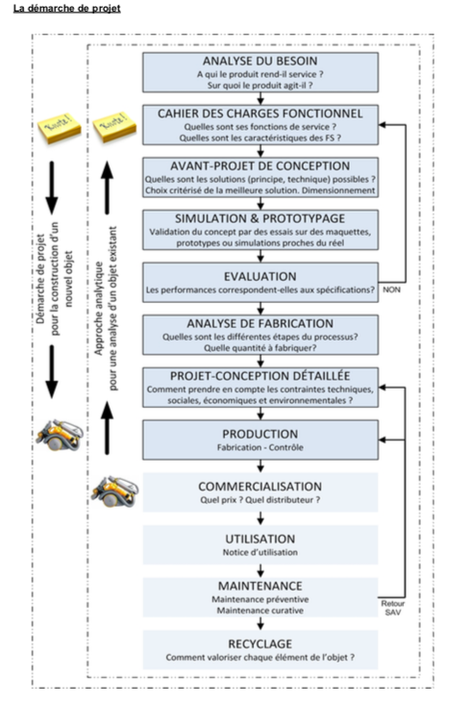

Annexe 2 : Trajectoire du Soleil
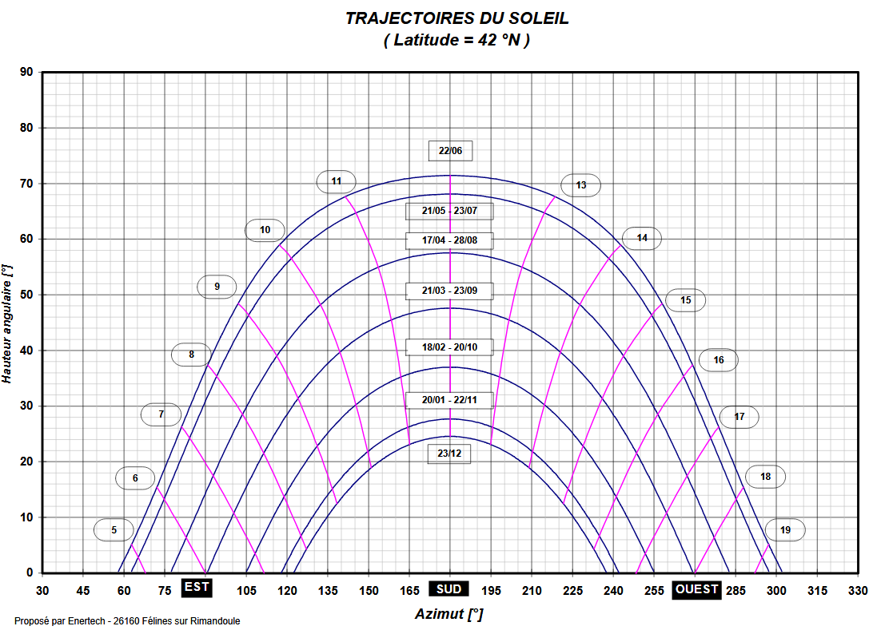

Annexe 3 : Matériels à dispositions
Les principaux éléments nécessaires au fonctionnement sont les suivants : (liste non exhaustive)
- Carte Arduino
- Panneau Solaire (Voir les caractéristiques plus bas)
- Batterie 12 V
- 2 servomoteurs ou 2 moteurs pas à pas
- 3 capteurs de luminosité

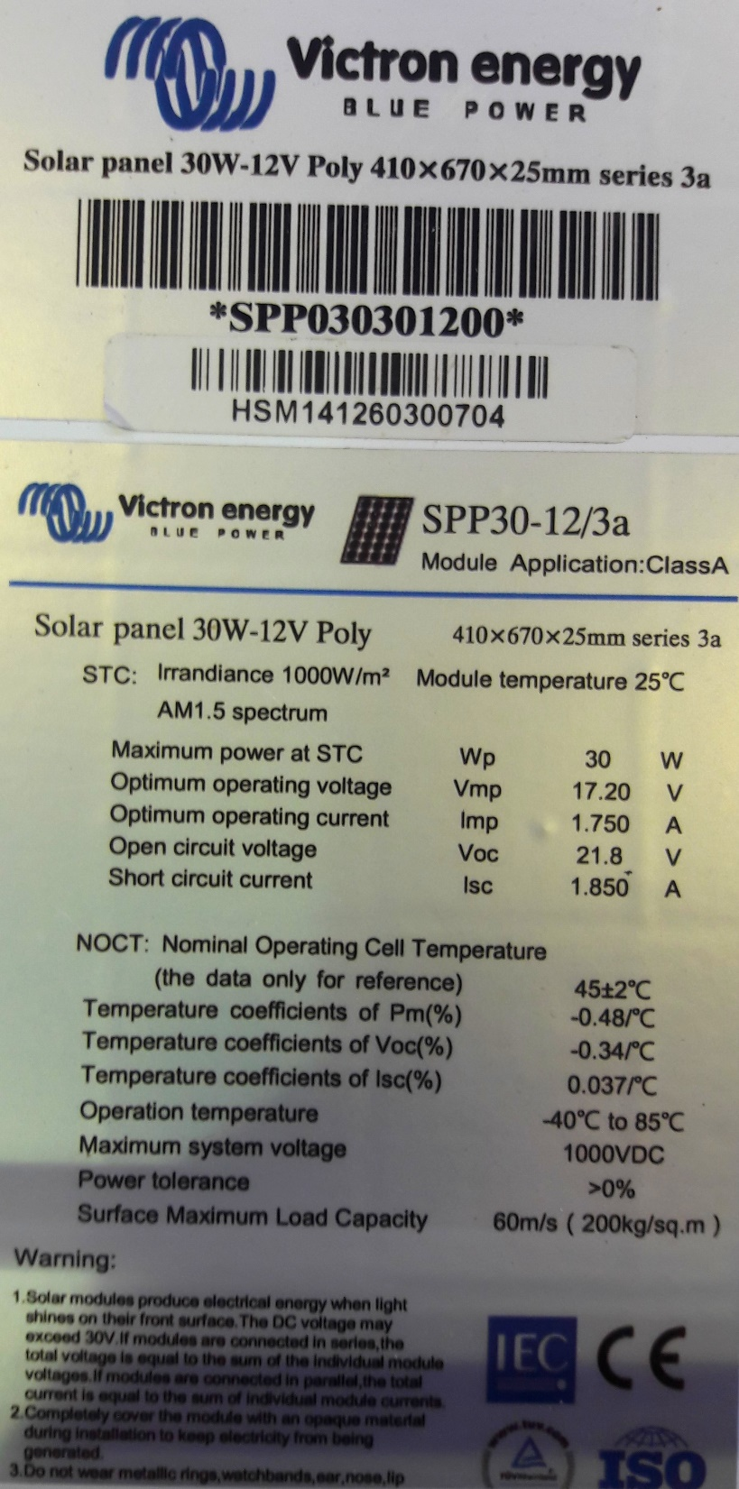
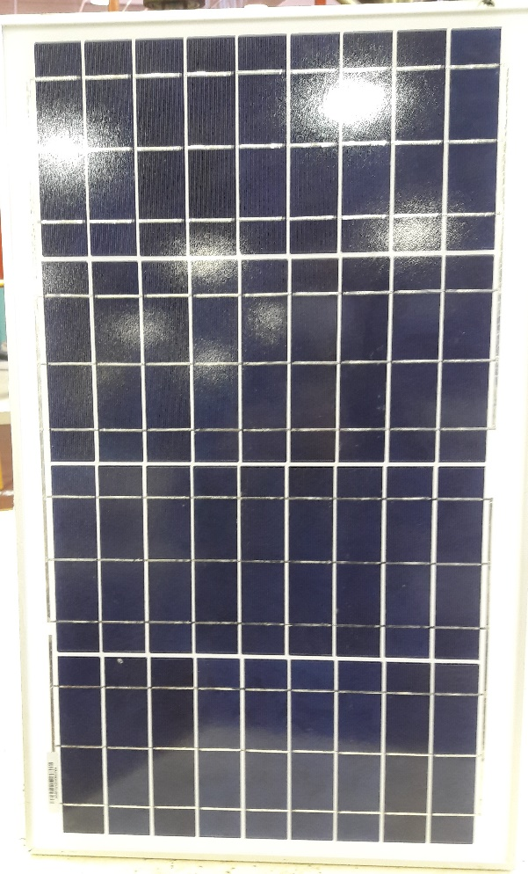
Caractéristiques du panneau photovoltaïque de la maquette :

Annexe 4 : Câblage et fonctionnement
Le principe consiste à remarquer que la lumière reçue par les trois photorésistances est identique dès que le capteur (ensemble des trois photorésistances) est orienté dans l'axe de la lumière.
Il faut donc mesurer la lumière reçue par chaque photorésistance en mesurant la tension à leurs bornes.
Cette mesure est réalisée grâce à la connexion des ports pin 1 à 3 de la carte (ces derniers sont configurés en port analogique).
Le programme compare ensuite ces tensions ordonnant aux servomoteurs de pivoter dans la direction de la ou des photorésistances qui reçoivent le moins de lumière.
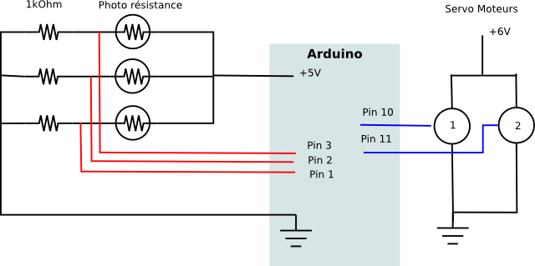

Annexe 5 : Algorigramme
Ci-dessous l'algorigramme simplifié de fonctionnement du programme.
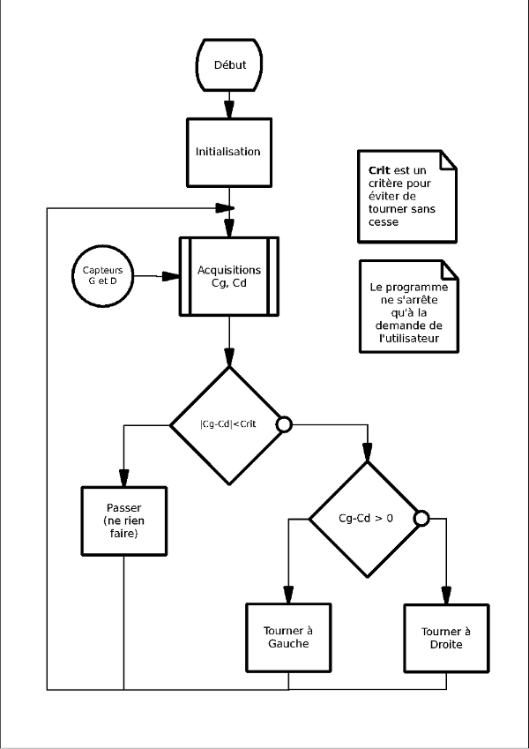

Annexe 6 : SysML - Cas d’utilisation
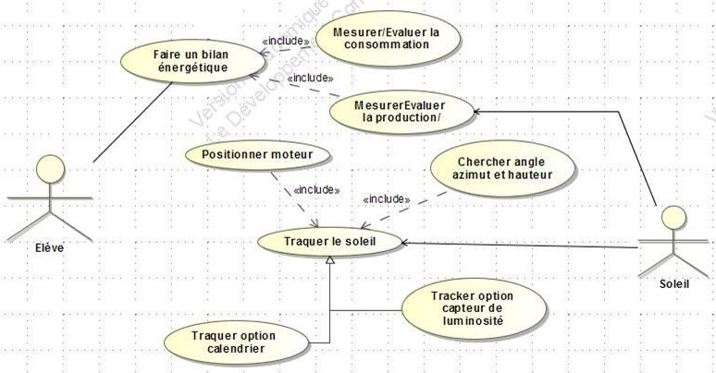

Annexe 7 : SysML - Diagramme de définition de bloc
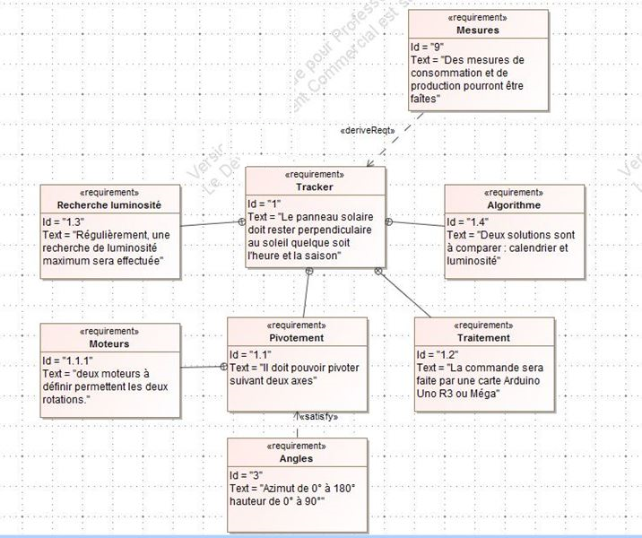

Activité 1 : Quels impacts aura notre tracker solaire sur l'environnement ?

Analyse du cycle de vie de votre maquette
- A l'aide des documents, préciser
- les 6 étapes du cycle de vie d'un produit,
- à quelles étapes du cycle de vie le tracker a le plus d'impact sur l'environnement,
- quelles solutions pour réduire ces impacts.
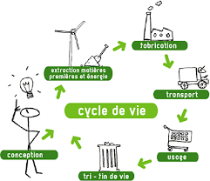  doc.1 : cycle de vie | 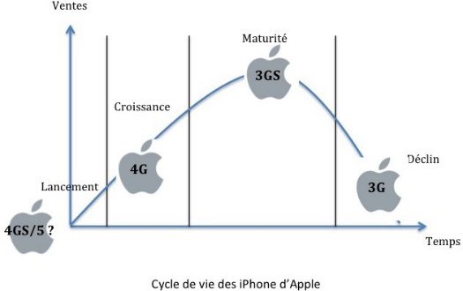  doc.2 : cycle de vie IPhone | 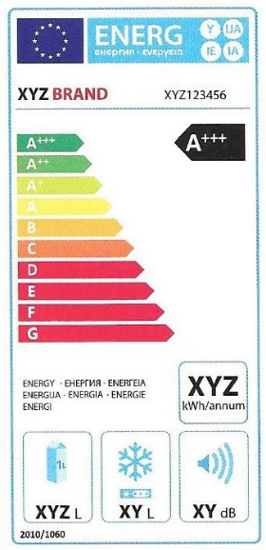  doc.3 : informer
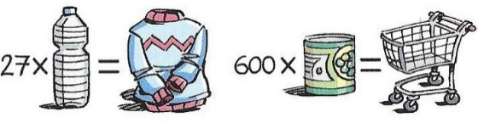
doc.4 : tri sélectif et recyclage
doc .5
- Les sources d'énergie plus ou moins polluantes ou en voie d'épuisement
Pour fabriquer, livrer ou faire fonctionner un objet technique, il faut de l'énergie.
Lorsque la production ou l'utilisation de cette énergie émet du dioxyde de carbone (CO2), elle contribue au réchauffement climatique. Le CO2 produit par les activités humaines est un des gaz à effet de serre, à cause duquel la température de la planète augmente.
Certaines sources d'énergie s'épuisent au fur et à mesure que nous les exploitons : c'est le cas des énergies fossiles, mais aussi de l'uranium.
Les batteries et les piles contiennent quant à elles des métaux lourds et doivent subir un traitement spécial en fin de vie.
- L'épuisement des matériaux
Pour fabriquer un objet technique, il faut extraire des matières premières, ce qui entraîne l'épuisement des ressources naturelles et l'utilisation d'énergie. Même le sable n'est pas inépuisable !
Les objets de haute technologie nécessitent l'emploi de matériaux appelés « critiques » car ils se trouvent dans des régions restreintes de la Terre. Ils sont rares (cobalt, tantale, platine, or …).
- Les pollutions de l'eau, de l'air et du sol
A cela s'ajoutent, si nous nous débarrassons sans réfléchir des produits en fin de vie, les pollutions de l'eau, de l'air et du sol, des conséquences graves sur la santé.
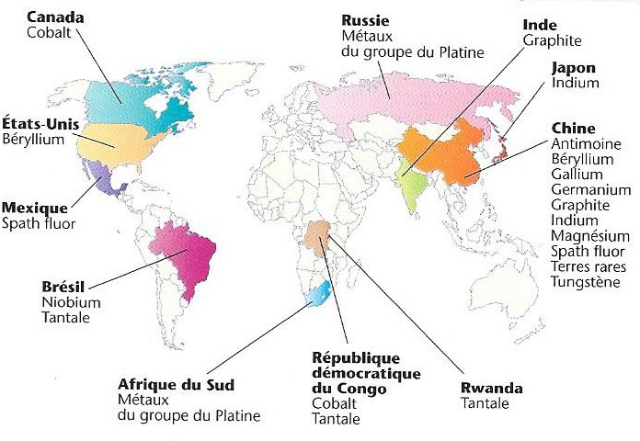

Activité 2 : Zoom sur le solaire photovoltaïque
Produire de l'électricité grâce au soleil

L'Homme face à l'environnement : les choix énergétiques

Sources d'énergies fossiles et renouvelables : des atouts / des défauts
- Compléter le tableau ci-dessous
 | 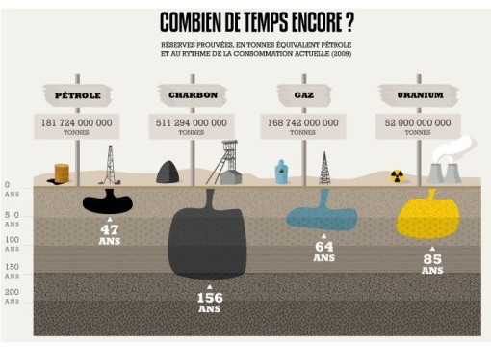
  Source | inépuisable | Disponible partout | Disponible à tout moment | Ne dégage pas de CO2 | Ne produit pas de déchets | Facile à utiliser | Technologie récente
  charbon
  eau
  gaz
  pétrole
  soleil
  uranium
  vent

Notre responsabilité en matière d'environnement
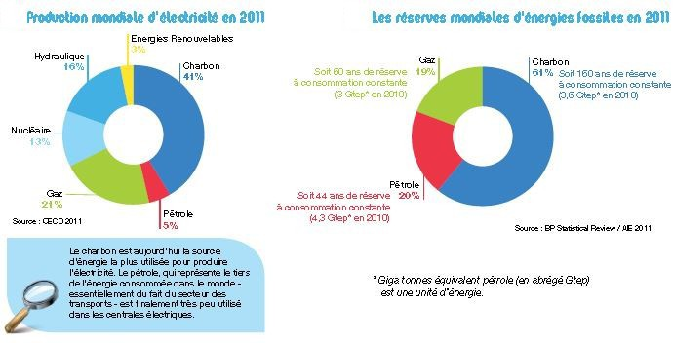
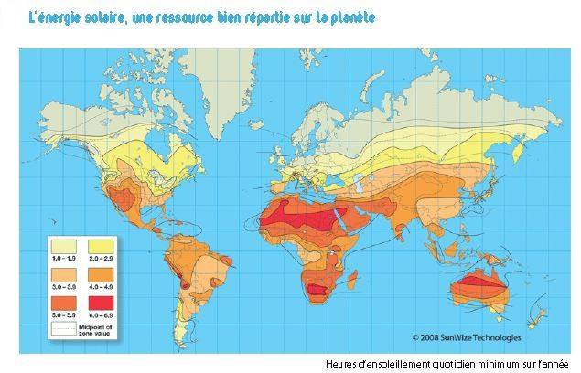
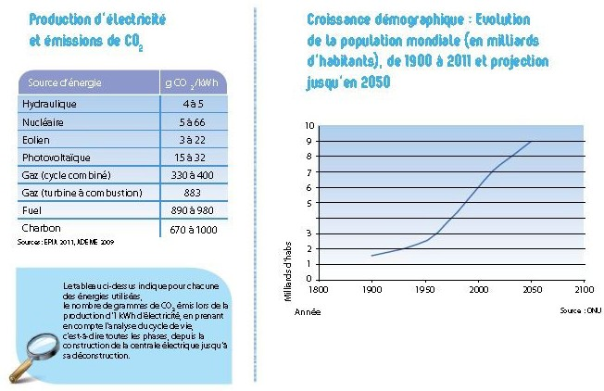

Publication de l'Agence Internationale de l’Énergie : « ce sont les gouvernements et leurs réponses au double défi du changement climatique et de la sécurité énergétique qui façonneront l'avenir de l'énergie à long terme... L'issue de la conférence historique de l'ONU sur le changement climatique qui s'est tenu à Copenhague en décembre 20109 était une avancée, toutefois très insuffisante au vu de ce qui est nécessaire pour aboutir à un avenir énergétique durable … Les engagements politiques et les plans d'action que les gouvernements ont récemment annoncés auraient, s'ils étaient mis en œuvre, un effet réel sur la demande d'énergie et des émissions de CO2 qui y sont associées …
La demande mondiale d'électricité devrait continuer de croître plus vigoureusement que celle de toute autre forme d'énergie finale … La production d'électricité aborde une période de transformation alors que l'investissement se tourne vers les technologies à faible émission de CO2 en raison de la hausse du prix des combustibles fossiles et des politiques publiques visant à renforcer la sécurité énergétique et à réduire les émissions de CO 2 … Les énergies renouvelables auront le rôle essentiel de placer le monde sur une trajectoire énergétique, plus sûre, plus fiable et plus durable. »
- Pour quelles raisons la production d’électricité va-t-elle encore augmenter dans les décennies à venir ?
- Quelles sont les limites d'utilisation des énergies fossiles, notamment pour la production d'électricité ?
- Quelles énergies faut-il utiliser pour réduire les émissions de gaz à effet de serre ?
- Quels sont les atouts de l'énergie solaire photovoltaïque pour la production d'électricité ?

Les enjeux énergétiques mondiaux

L'énergie solaire : une des réponses aux enjeux énergétiques
- Quels ont les avantages de l'énergie solaire par rapport aux autres énergies ?  - Dans quelles zones de la planète peut-on produire de l'énergie photovoltaïque ?  - Citer 3 façons de capter l'énergie du soleil et expliquer leurs usages. | 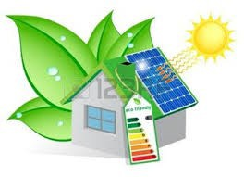

La technologie photovoltaïque

Histoire de l'énergie photovoltaïque
- Compléter le texte à trous : Becquerel, continu, énergies renouvelables, électrons, sites isolés, mondial, l'énergie solaire, photons, semi-conducteurs, électricité, 1839, les années 60
Découvert en............................par , l'effet photovoltaïque permet la transformation du rayonnement solaire en............................. Ce principe repose sur la technologie des ............................. Il consiste à utiliser les............................ pour libérer les et créer une différence de potentiel entre les bornes de la cellule qui génère un courant électrique.............................  L'énergie solaire est disponible partout sur la Terre. Chaque jour, le soleil émet sous forme de lumière l'équivalent de 27 années de consommation électrique. Il n'y a donc pas de problème de gisement pour cette source d'énergie.  Les 1ères applications sont apparues dès , avec l'équipement de satellites spatiaux.  Puis à partir de 1970, les 1ères utilisations terrestres ont concerné l'électrification des............................ . La conversion photovoltaïque de............................est apte à répondre à une demande croissante d'énergie renouvelable. Elle est considérée comme devant prendre une part significative dans l’approvisionnement énergétique............................. L'énergie solaire fait partie des............................ | 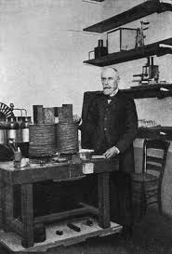

Du silicium au panneau photovoltaïque

Matière 1ère : le silicium
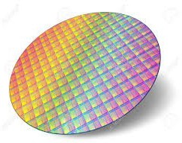 | - Où trouve-t-on le silicium ?  - Pourquoi utilise-t-on du silicium ?  - Est-il facile de trouver du silicium sur terre ? | 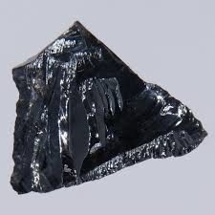

Chaîne de fabrication d'un module photovoltaïque en silicium
- Quelle est la durée de vie d'un panneau photovoltaïque ?
- Compléter le nom des étapes de fabrication
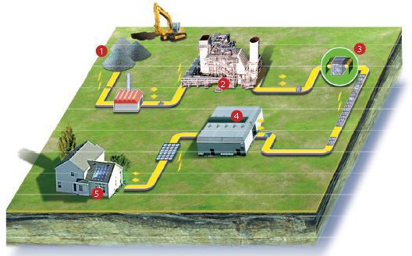 | 1 : …......................................  2 : ..........................................  3 : ..........................................  4 : ..........................................  5 : ..........................................

Systèmes photovoltaïques

Installation raccordée au réseau électrique
- Placer les noms sur le schéma onduleur, réseau, panneau photovoltaïque  - Identifier en rouge le courant continu et en vert le courant alternatif  - A quoi sert l'onduleur ? | 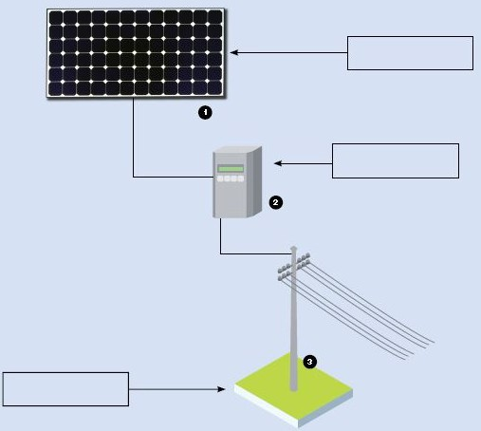

Activité 3 : Quels mouvements pour notre tracker solaire ?

Panneau Solaire automatique

Document 1 : Présentation
Le panneau solaire automatique ci- contre, permet de charger les batteries par suivi du soleil. L’ensemble est installé sur le toit. Le panneau solaire est constitué d’un boîtier de commande permettant de donner les ordres au panneau, d’un capteur solaire qui mesure l’intensité lumineuse, de deux moteurs électriques alimentés par la batterie. Grâce à deux réducteurs le panneau peut bouger en rotation autour :  - d’un axe vertical axe 1 (on parle de mouvement d’azimut),  - d’un axe horizontal axe 2 (on parle de mouvement d’élévation). | 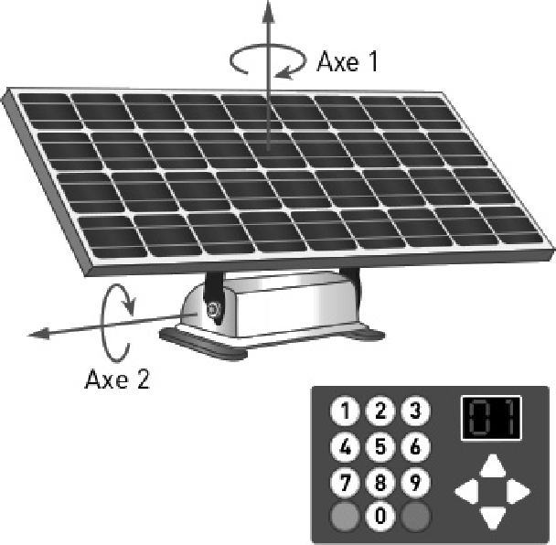

Document 2 Fonctionnement des moteurs
Les moteurs pilotant les axes 1 et 2 sont branchés aux broches 1 et 2 d’une carte électronique. Le programme ci-dessous représente le fonctionnement du système. La variable « pos » correspond à la mesure de l’angle par rapport aux axes. | 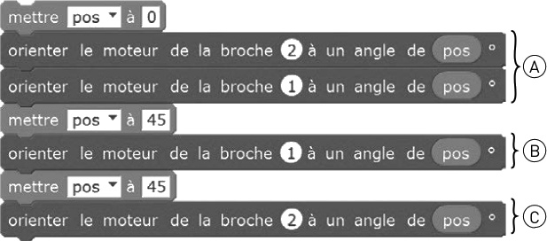

Document 3 Fonctionnement du capteur solaire
Le capteur solaire est constitué de photorésistances. Le déplacement du soleil d’est en ouest sur ces photorésistances donne la courbe ci-dessous
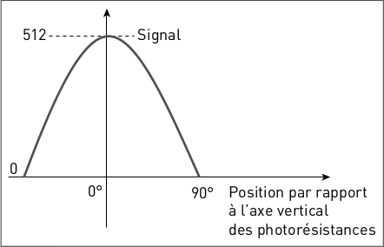 | 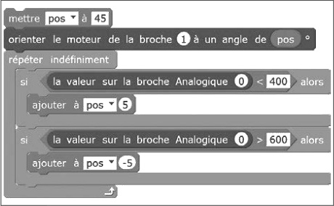
- (Document 1) Indiquez pour chaque schéma du panneau solaire si l’angle repéré correspond à un mouvement d’azimut ou d’élévation.
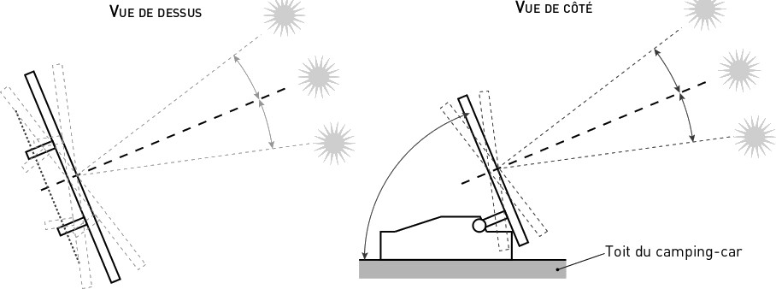
….................................. …..................................
- (Document 1) Placez les mots en gras dans le texte sur le schéma des chaînes d’énergie et d’information du panneau solaire ci-dessous.
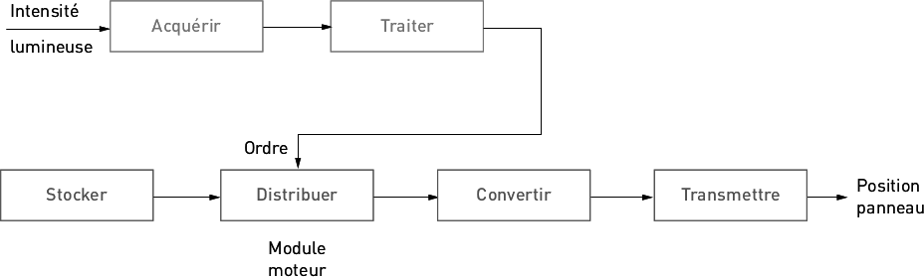
- (Document 2) Indiquez sous chaque image les lettres (A ou B ou C) correspondant à la position obtenue par le programme.
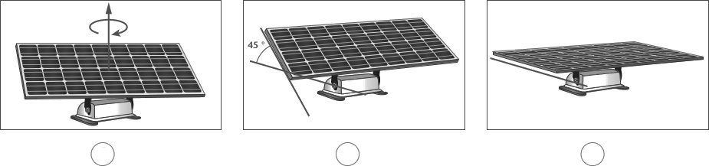
- (Document 3) Indiquez le type de signal que fournit le capteur solaire.
 | Loqique |  | Analoqique
- (Document 3) D’après le graphe, quelle valeur est envoyée par le capteur lorsque l’éclairement est maximal ?
- (Document 3) Expliquez comment ce système suit le soleil.
- Pourquoi, d'après vous, certains systèmes nécessitent un suiveur solaire ?

Activité 4 : Comment programmer le tracker solaire automatiquement ?

Le matériel
Arduino Uno est une carte programmable intégrant un micro-contrôleur.  C'est un composant programmable qui pour l'instant ne sait rien faire ou presque.  Il se connecte via un câble USB.  Pour lui apprendre à réaliser des tâches utiles, il va falloir le programmer.  La carte peut recevoir sur ses entrées des signaux numériques ou analogiques.  Ensuite le micro-contrôleur traite les informations et les transmet sur ses sorties numériques. | 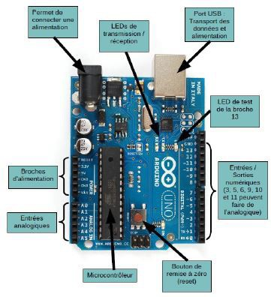
Comme vous pouvez le voir, le câblage de composants n'est pas facile pour des débutants, nous utiliserons donc des modules pré-câblés Grove et une interface Shield Grove.
A0 A3 : entrées analogiques  (Capteurs lumière, t°C, humidité )  D2 D7 : entrées/sorties numériques (digital)  (Interrupteur, del, ultrason, moteur) | 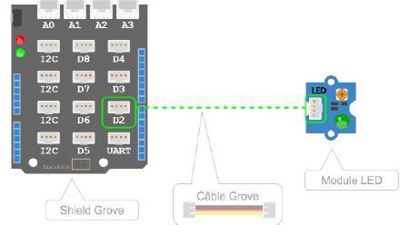

Les logiciels
Algorithme :
- Programmation avec interface graphique Ardublock (type Scratch)
- Programmation avec du code (type C++)
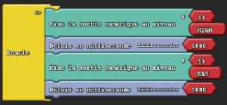 | 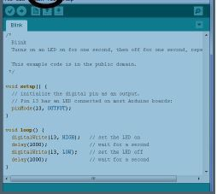

Maîtriser Ardublock
- Analyser et retrouver les algorithmes correspondant aux programmes suivants
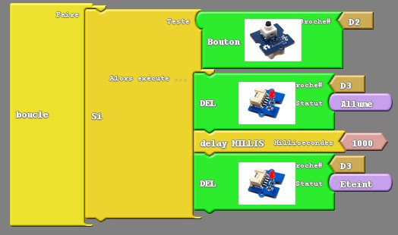
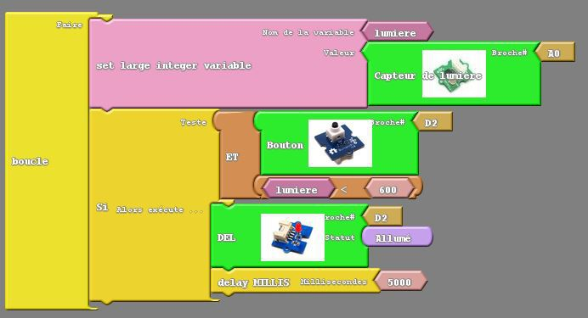
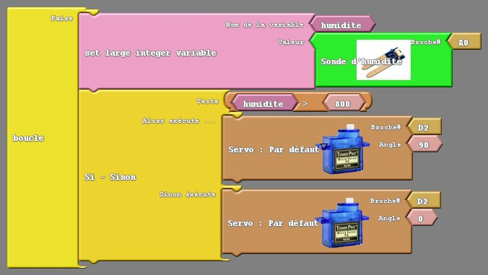
- A partir des algorithmes, compléter et tester les programmes sur les maquettes didactiques
- Algorithme 1 : la lumière s'allume 15s SI une présence est détectée à moins de 10cm
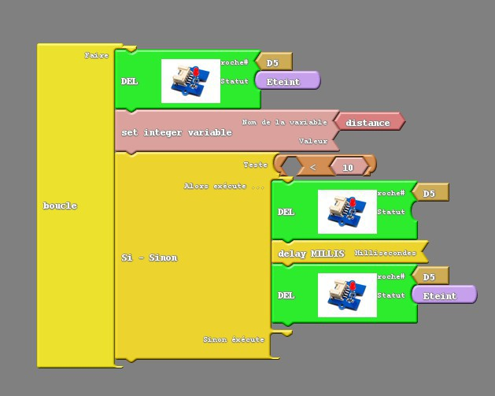
- algorithme 2 : la lumière s'allume 10s SI luminosité < 160 ET interrupteur appuyé
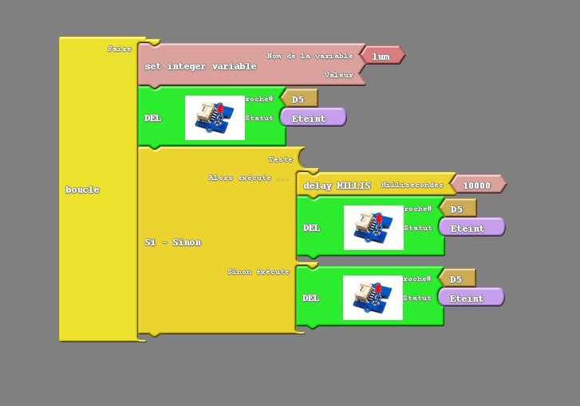

Maîtriser « un peu » le code
- Sur Ardublock, réaliser le programme suivant puis le téléverser sur l'Arduino. Recopier le code sur votre feuille et analysons ensemble les différentes structures.

Synthèse
- Un programme en code Arduino se présente de la façon suivante :
① définition des constantes (int ou byte ou boolean) et des bibliothèques de composants (#include <nom>)
② void setup()  {  instruction à n'exécuter qu'une seule fois ;  }  ③ void loop()  { | Les instructions se terminent par ;  { et } fonctionnent toujours par paire et encadrent un bloc d'instructions  // permet d'écrire un commentaire
instructions à répéter en boucle ;
}
Algorithme : une del s'allume 10s si la luminosité est < à 512
int del = 3 ; // la del est connecté sur le Shield D3
int ldr = A0 ; // la ldr est connectée sur le Shield A0
int luminosite ; // on créé une variable luminosité
void setup()
{
pinMode (del, OUTPUT) ; // la del est un signal d'entrée
}

void loop()
{
luminosite=analogRead(ldr) ; // lecture valeur analogique de la ldr assignée à luminosité if (luminosite<512) // si la luminosité est inférieure à 512
{
digitalWrite (del, HIGH) ; // mettre la del à la valeur allumée delay (10000) ; // pendant 10s
}
}

Programmer le tracker
- Écrire l’algorithme relative au tracker ( 2 ldr couplés à un servomoteur pour l'azimut / 2 ldr couplés à un servomoteur pour la hauteur).
- Dans notre projet, Ardublock atteint vite ses limites, il va falloir programmer en lignes de code !

